Unter der Asphalt-Decke einer Straße gibt es noch fast zwei Meter Schotter-Schichten. Dort können keine Tiere leben.
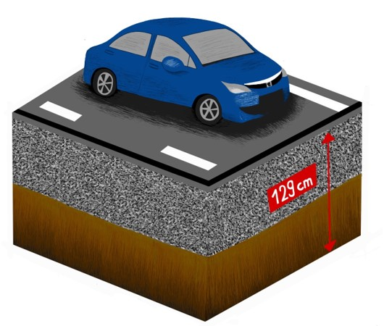

Unter der Erd-Oberfläche können verschiedene Tiere leben.
